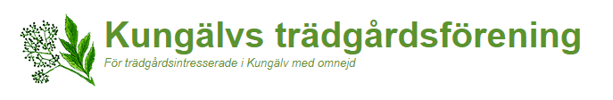

Höstmöte 16 november 2023
Ordförande Inez Zackrisson hälsade 32 medlemmar välkomna till höstmötet. Tyvärr blev det många avbokningar på grund av sjukdommar.
Det gavs information om redan beslutade aktiviteter för 2024: studiecirklar, arbetsgrupper, kurser i ympning, sticklingsförökning, beskärning och pilflätning, besöksmål trädgårdar och handelsträdgårdar, föreningens vår och höst marknader. 2 dagars resa i juni är under planering.
Odlingsgruppen Onsdagsgruppen har platser ledigt för intresserade. Alltid välkommet med nya deltagare i Bergfeltsa gruppen
Styrelsen önskar få flera att engagera sig och vara aktiv i aktiviteterna. Om intresserad hör av er. Och önskar förslag på nya aktiviteter.
Detaljerat program och datum kommer ut via fläderbladet, hemsidan och Facebook
Fika med goda kanelbullar och wienerbröd innan det blev föreläsning
Pia Hedblad var annonserad som föreläsare men på grund av förhinder kom Jonas Bengtsson. Jonas berättade om perenner och om Sveriges och Internationell perennagrupper där han är aktiv med i utvecklingen av nya sorter. Vartannat år utvärderas nya sorter och får uppmärksamhet. Inte alla håller måttet för vårt klimat. Trevligt med bildspel på fina vackra blommor en ruggig höstkväll.
Kvällens tips: Stek Funkia skott, plockas innan de rullar ut sig och ta bort de yttersta bladen, inlindad i bacon påminner om sparris i smaken

